实验六：猫狗识别
综合评分：

【实验目的】：
- 了解深度神经网络的概念与原理。
- 学习并使用tensorflow构建CNN模型
- 实现基于CNN语言模型进行猫狗识别

【实验内容】：

- 获取训练集及测试集（图像）
- 利用tensorflow构建CNN模型
- 训练CNN模型，并对其进行优化参数
- 测试CNN模型，测试识别准确率

【实验工具及平台】：

Windows 10 + Anaconda + Tensorflow

【实验涉及到的相关算法】：
主要算法：CNN 卷积神经网络
基本概念：卷积神经网络（Convolutional Neural Network，CNN）是一种前馈神经网络，它的人工神经元可以响应一部分覆盖范围内的周围单元，对于大型图像处理有出色表现。 它包括卷积层(convolutional layer)和池化层(pooling layer)。

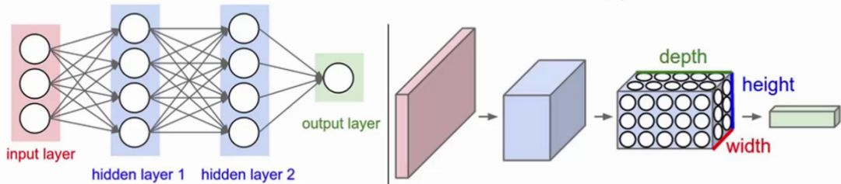

卷积：在原始的输入上进行特征的提取。特征提取简言之就是，在原始输入上一个小区域一个小区域进行特征的提取，
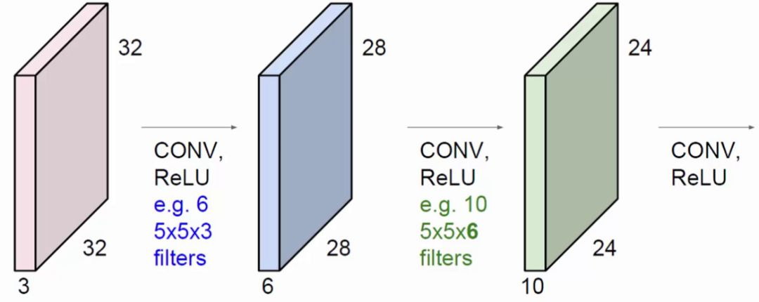
卷积不仅限于对原始输入的卷积。蓝色方块是在原始输入上进行卷积操作，使用了6个filter得到了6个提取特征图。绿色方块还能对蓝色方块进行卷积操作，使用了10个filter得到了10个特征图。每一个filter的深度必须与上一层输入的深度相等。

池化：池化就是对特征图进行特征压缩，池化也叫做下采样。选择原来某个区域的max或mean代替那个区域，整体就浓缩了。
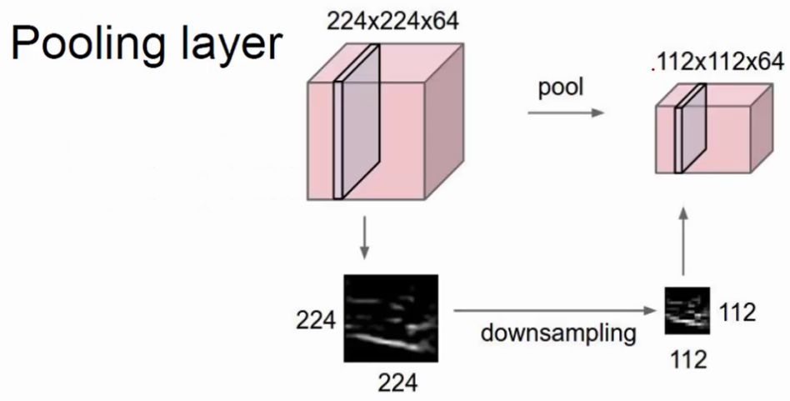

卷积神经网络的组成：
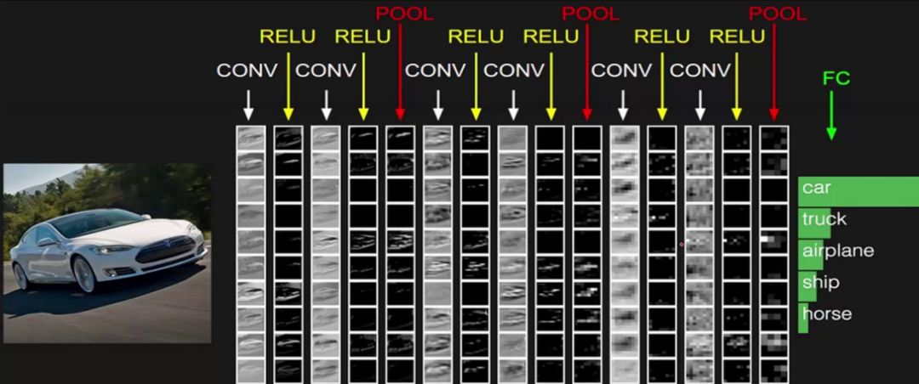

卷积——激活——卷积——激活——池化——......——池化——全连接——分类或回归。

【实验分析】：
- 模型训练过程：由于训练数据较大，所以没能在本地机器训练，而是直接选择了下载了别人已经训练好的模型。
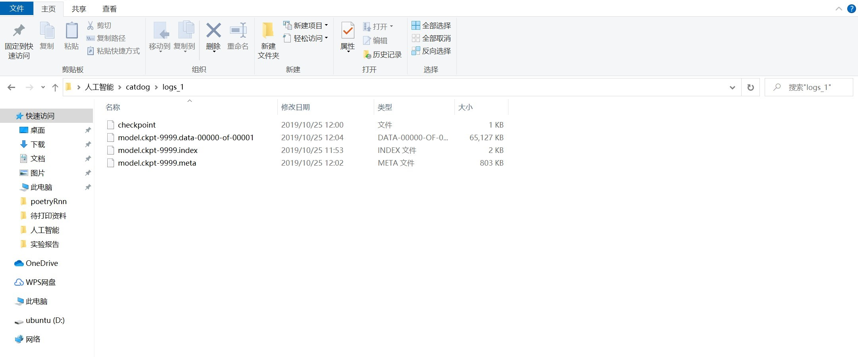
- 测试模型：
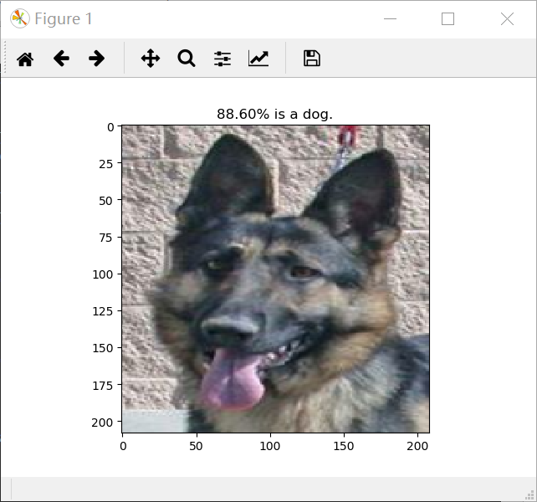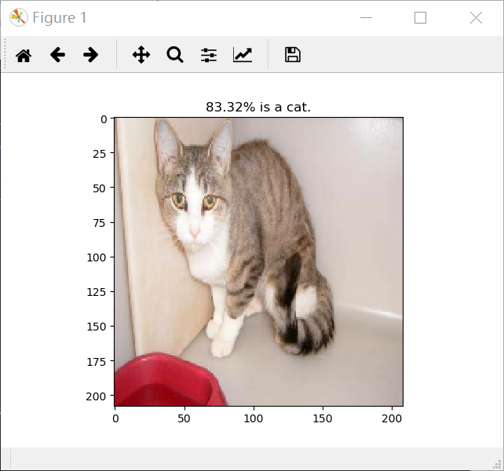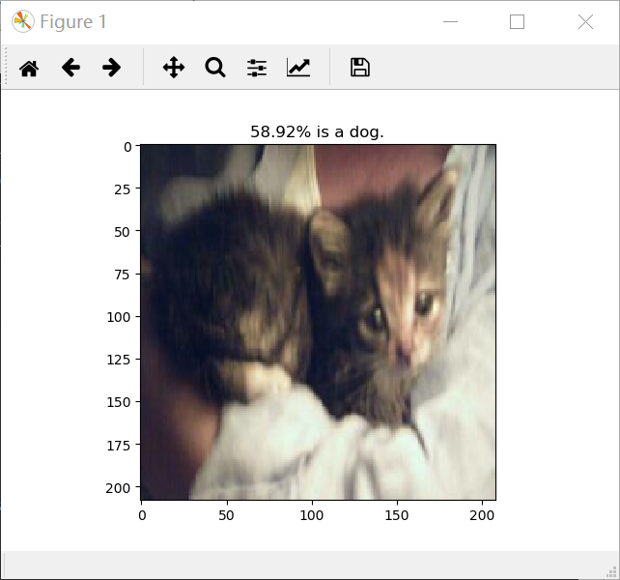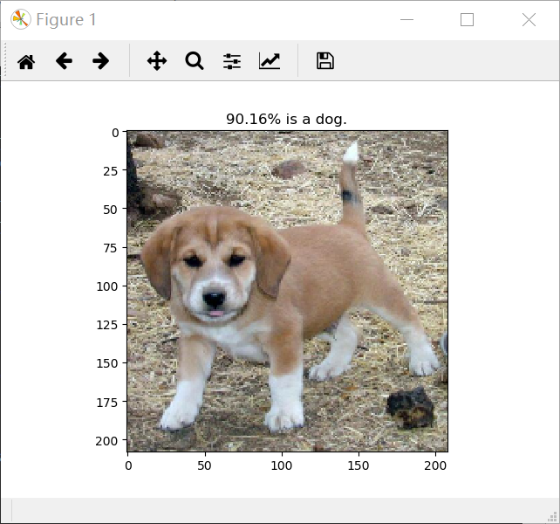

可以看出识别还是较为准确的，能够正确区分出猫和狗的图片。

- 此次实验按照老师的PPT和参考网上的代码下完成的，本次实验完成的比较顺利，没有遇到什么大问题。通过本次实验，又一次锻炼了自己使用tensorflow等深度学习框架的能力，同时也了解并学习了卷积神经网络的知识，也学会了如何用CNN模型去处理图像问题。

